***(27.01.2022г). Четвертый день. «День спорта».***

***Подготовила и провела инструктор физкультуры***

***:Кротова Валентина Александровна***

***Этот день посвящен физкультуре и спорту. Инструктор физкультуры Кротова В.А. в каждой группе провела веселые спортивные соревнования. Дети с удовольствием бегали, прыгали, ползали ,попадали мячами в мишень Ребята демонстрировали ловкость и силу .***

***Физкультурный досуг :» Что нам нравиться зимой» 9вторая младшая и средняя группы***

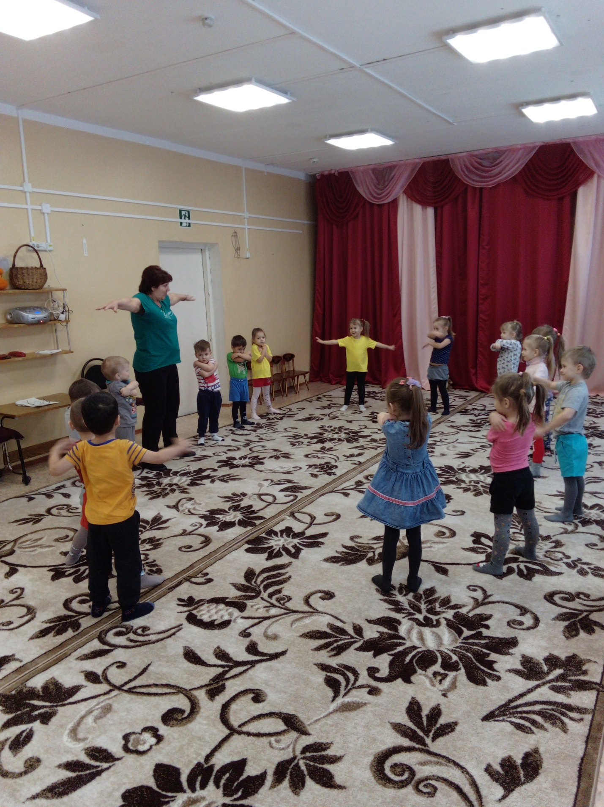 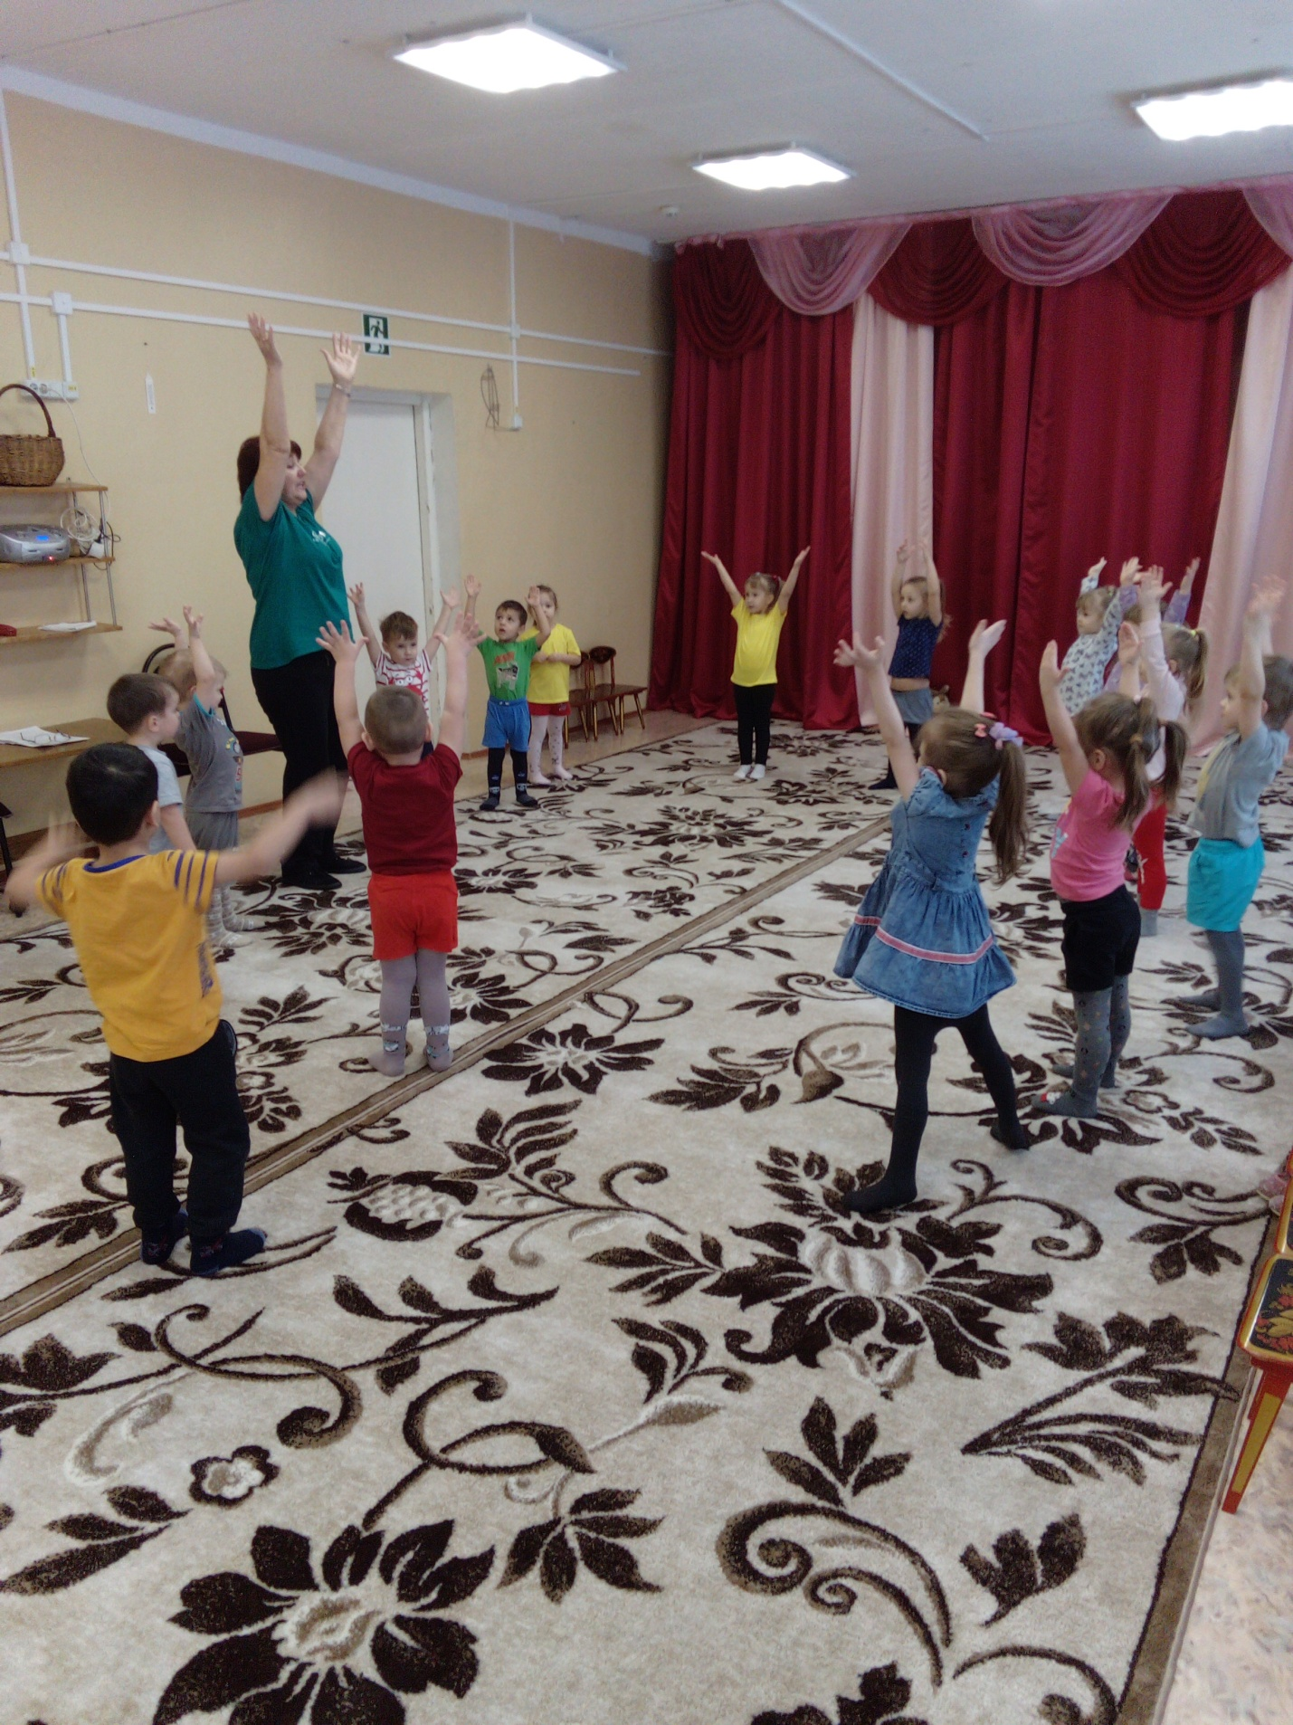

***Разминка : «Нам не холодно зимой»***

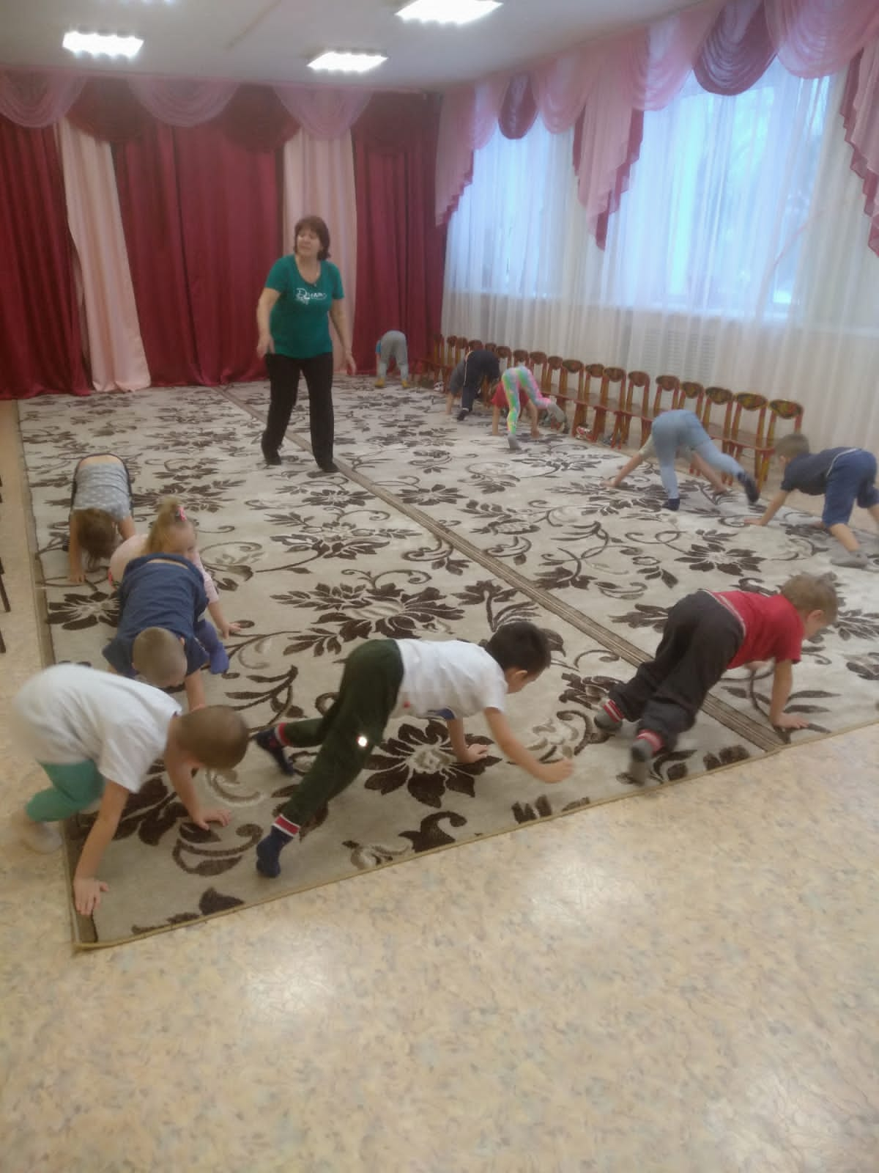 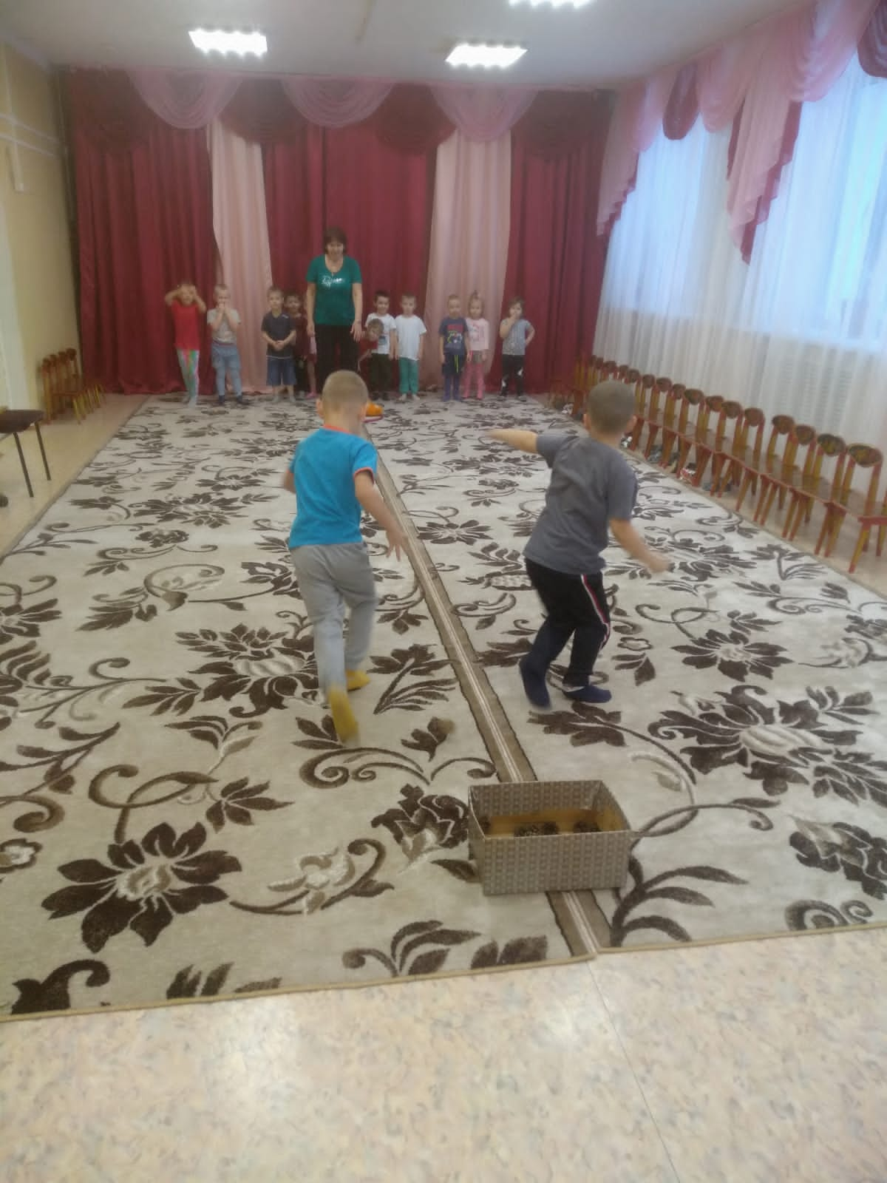

***Соревнование команд «Снежинка « и «Сосулька»***

***Физкультурный досуг : « В гости к зиме» (старшая , подготовительная группа).***

***В гости к ребятам пришел сказочный герой «Емеля». Ребята ему демонстрировали свою ловкость.***

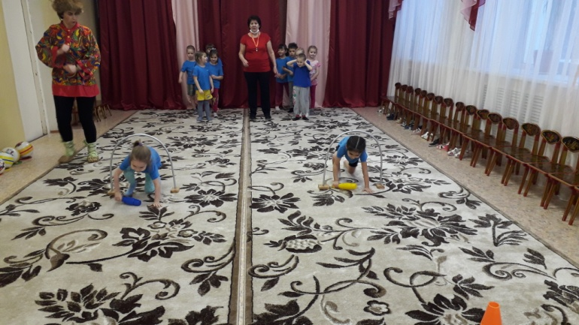 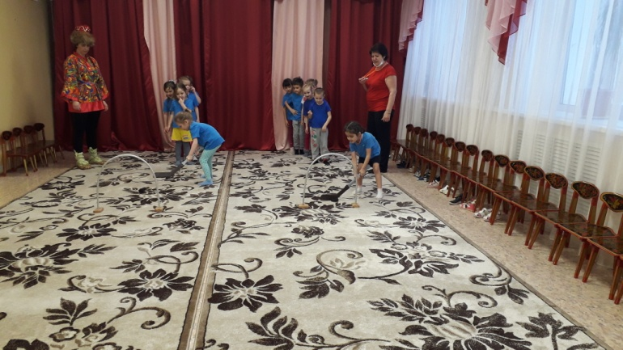

***Конкурсы: «Проползи в туннель» «Забей шайбу»***

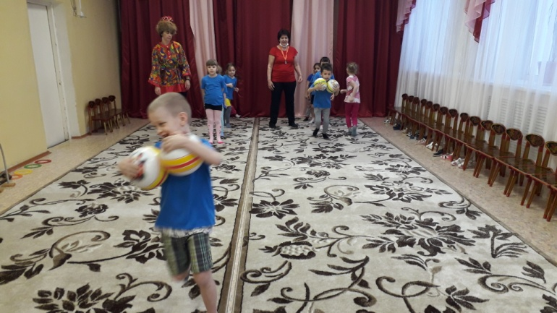 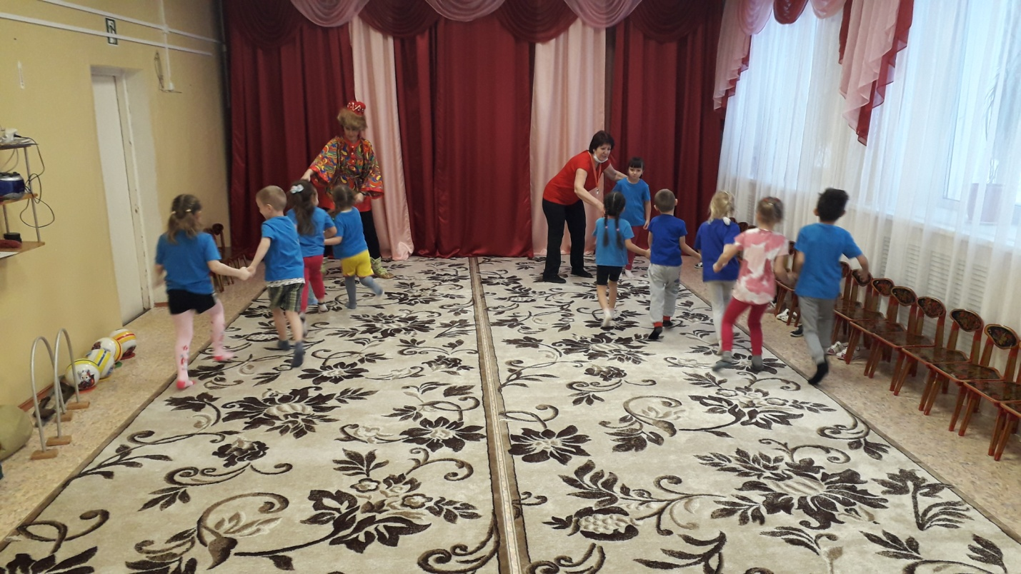

***«Бег с двумя мячами» Эстафета: « Репка»***

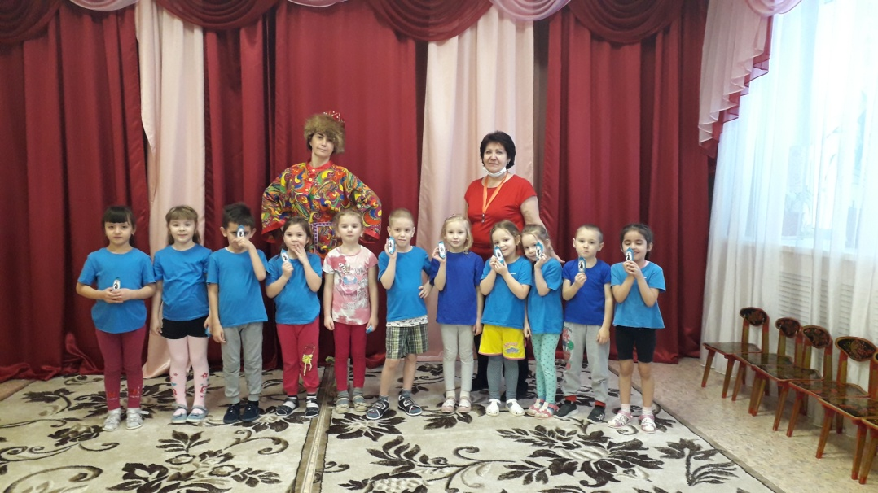

***Фото на память .***